 | DIRECTION PRODUCTION INGÉNIERIE  CENTRE D’INGÉNIERIE THERMIQUE
Date :
(date d’approbation)

Département :
Mission ou Groupe :

Rédacteur : |  | PRISME |  |  |  |  |  |  |  |  |  |  |  | Nbre de pages : |  | 34
 |  |  |  |  |  |  |  |  |  |  |  |  |  | Nbre d'annexes : |  | 5
Titre : |  | Guide type n° 24 - Mesures de bruits
Identifiant projet : Référence : Ind :
 | SYSMNGMT |  |  |  | I | SO | 3 | MM3 | PPPP | NO |  | X | 3378 |  |  | A
Filière Site Tranche Zone/Syst. Emetteur Type Domaine N° Ordre
Classement : Statut :
 | MM3-3 |  |  |  |  |  |  |  |  |  |  |  |  |  |  | FUS

Type de document : | Guide méthodologique
Résumé : | Dans le cadre de PRISME, projet de rénovation du système de management du CIT lancé en 2011, la présente note a été modifiée vis-à-vis :  1) de sa référence. L’ancienne référence de la note est : ISO5MM3PPPPBQS2292,  2) des références des documents appelés dans la note et des nouveaux concepts, vocabulaires et sigles amenés par PRISME. Le tableau de correspondance anciennes– nouvelles références PRISME est présenté dans la note ISO3MS4PPPPNOX3118.
Documents associés :

Indice | Rédacteur |  |  |  |  | Vérificateur |  |  |  |  |  | Approbateur
 | Nom/Visa |  |  | Date |  | Nom/Visa |  |  | Date |  |  | Nom/Visa |  | Date
Indice en cours | 
Indice précédent
Vérification indépendante OUI q NON q |  |  |  |  |  |  | Prédiffusion formalisée OUI q NON q
Auprès de : |  |  |  |  |  |  | Auprès de :

q Confidentiel : L’initiateur établit une liste nominative des destinataires. Chacun d’eux reçoit un exemplaire numéroté et ne peut étendre la diffusion sans l’accord de l’initiateur
q Dif. Restreinte : L’initiateur établit une liste explicite des destinataires. Chacun d’eux peut étendre la diffusion sous sa responsabilité et dans sa Direction (sur la base d’une liste explicite).
■ Accès E.D.F. : Ne peut être transmis à l’extérieur d’EDF que par un chef de Département
q Accès libre : Document public

Protection patrimoine : | Sous famille :

© EDF 2012
 | DIRECTION PRODUCTION INGÉNIERIE  CENTRE D’INGÉNIERIE THERMIQUE
Date :
(date d’approbation)

Département : Etudes Procédés et Matériels
Mission ou Groupe : Essais

Rédacteur : |  | ZHANG WEI |  |  |  |  |  |  |  |  |  |  |  | Nbre de pages : |  | 34
 |  |  |  |  |  |  |  |  |  |  |  |  |  | Nbre d'annexes : |  | 5
Titre : |  | GUIDE TYPE N° 24 - Ind A - Mesure de bruit émis par les machines sur site
Identifiant projet : Référence : Ind :
 | SYSMNGMT |  |  |  | I | SO | 5 | MM3 | PPPP | NO |  | S | 2292 |  |  | A
Filière Site Tranche Zone/Syst. Emetteur Type Domaine N° Ordre
Classement : Statut :
 | 3.5.2 |  |  |  |  |  |  |  |  |  |  |  |  |  |  | FUS

Type de document : | Guide Technique
Résumé : | Ce guide-type présente les différentes méthodes de mesures de bruit pour la vérification des clauses contractuelles applicables aux divers matériels du Palier thermique.  Cette note annule et remplace I.SO.5.MRL.PPPP.NO.S.0824
Documents associés :

Indice | Rédacteur |  |  |  |  | Vérificateur |  |  |  |  |  | Approbateur
 | Nom/Visa |  |  | Date |  | Nom/Visa |  |  | Date |  |  | Nom/Visa |  | Date
Indice en cours | WEI ZHANG |  |  |  |  | ALAIN ROUDAUT |  |  |  |  |  | LAURENT TOP
Indice précédent
Vérification indépendante OUI  NON  |  |  |  |  |  |  | Prédiffusion formalisée OUI  NON 
Auprès de : |  |  |  |  |  |  | Auprès de :

❑ Confidentiel : L’initiateur établit une liste nominative des destinataires. Chacun d’eux reçoit un exemplaire numéroté et ne peut étendre la diffusion sans l’accord de l’initiateur
❑ Dif. Restreinte : L’initiateur établit une liste explicite des destinataires. Chacun d’eux peut étendre la diffusion sous sa responsabilité et dans sa Direction (sur la base d’une liste explicite).
■ Accès E.D.F. : Ne peut être transmis à l’extérieur d’EDF que par un chef de Département
❑ Accès libre : Document public

Protection patrimoine : | Sous famille : |  | Enregistrement : OUI  NON 

© EDF 2007
BORDEREAU DE DIFFUSION
Indiquer le nombre de documents diffusés dans la colonne qui convient (C : document complet ; P : document partiel)
CIT/DIR |  |  |  |  |  |  | CIT/EME |  |  |  |  | CIT/FOE |  |  |  |  | CIT/EGI |  |  | CIT/EPM |  |  | CIT/OPR
 | C | P |  | C | P |  |  |  |  |  |  |  |  | C |  | P |  | C | P |  | C | P |  |  | C |  | P
DR : |  |  | COM : |  |  |  | MEM : |  | 1 |  |  | FEM : |  | 1 |  |  | IEM : | 1 |  | PEM : | 1 |  | OEM : |  | 1
DR1 : |  |  | GVA : |  |  |  | MEX : |  |  |  |  | FCS : |  |  |  |  | IGC : |  |  | PCC : |  |  | OTX : |  | 1
DR2 : |  |  | MRH : | 1 |  |  | MPA : |  |  |  |  | FOF : |  |  |  |  | IBE : |  |  | PFS : |  |  | OMM :
DR3 : |  |  | MQE : |  |  |  | MMO : |  |  |  |  | FER : |  |  |  |  | IEI : |  |  | PES : | 1 |  | OCO :
CG : |  |  | MSC : |  |  |  | MEN : |  |  |  |  |  |  |  |  |  | IIN : |  |  | PMT : |  |  | OCP :
DRH : |  |  | MGC : |  |  |  |  |  |  |  |  |  |  |  |  |  | IRT : |  |  | PEC : |  |  | OAG :
AT1 : |  |  | MSI : |  |  |  |  |  |  |  |  |  |  |  |  |  |  |  |  | PPC :
AT2 :
DIFFUSION COMPLEMENTAIRE EDF
 |  |  |  |  |  |  |  |  |  |  | C |  | P |  |  |  |  |  |  |  |  |  |  | C |  | P
DIFFUSION HORS EDF
 |  |  |  |  |  |  |  |  |  |  | C |  | P |  |  |  |  |  |  |  |  |  |  | C |  | P
Nombre total de : |  |  |  |  |  |  |  | Contenu et commentaires
Documents complets
Documents partiels

Indice | Motif d’évolution et modifications apportées
A | Première édition

Sommaire
1. GENERALITES 5
1.1 But des essais 5
1.2 Modalités d'application 5
2. VERIFICATIONS PRELIMINAIRES 5
2.1 Vérifications sur la machine à tester 5
2.2 Vérifications sur les conditions d'installation et l'environnement 5
2.2.1 Vérifications du local 5
2.2.2 Vérifications de l'environnement 6
2.2.3 Vérifications pour mesures extérieures 6
3. TYPES D'ESSAIS 6
3.1 Essai de réception 6
3.2 Essai particulier 6
3.3 Essai simplifié 6
3.4 Essai complet 6
4. MATERIEL DE MESURE 7
4.1 Sonomètre- dB(A) 7
4.2 Dosimètre sain 7
5. FICHES DE RELEVES ET DE RESULTATS - FICHES TYPES 8
5.1 Repérage et utilisation des fiches types 8
5.1.1 Fiche type N° 24-1 (en principe une seule fiche par appareil) 8
5.1.2 Fiche type N° 24-2 (en principe une seule fiche par appareil) 8
5.1.3 Fiche type N° 24-3 8
6. DOCUMENT DE GENIE ACOUSTIQUE 9
7. INTERPRETATION ET EXPLOITATION DES RESULTATS 9
7.1 Interprétation des résultats 9
7.2 Exploitation des résultats 9
7.3 Résultats d'essais en usine 9
8. DOCUMENTS DE REFERENCE 9
9. METHODE N° 1 : MESURE DES NIVEAUX DE PRESSION (NORME NFS 31 067) 10
9.1 Préparation de la mesure 10
9.1.1 Qualification du local 10
9.1.2 Surface de référence - Surface de mesure 10
9.2 Exécution des mesures 10
9.2.1 Précautions à prendre lors des essais 10
9.2.2 Mise en place et fonctionnement de la source soumise aux essais 10
9.2.3 Positions du microphone 11
9.2.4 Exécution des mesures 11
9.2.5 Corrections pour le niveau de bruit de fond (dB) 11
9.2.6 Corrections pour les réflexions parasites K (dB) 11
9.3 Calculs à effectuer à partir des valeurs relevées 11
9.3.1 Calcul du coefficient de correction de bruit de fond K (dB) 12
9.3.2 Calcul du niveau de pression acoustique moyen sur la surface de mesure (dB) 12
9.3.3 Calcul du niveau de bruit global pondéré A 12
9.3.4 Calcul du niveau de puissance acoustique Lw (dB) (Pour information) 12
10. METHODE N° 2 : DETERMINATION PAR INTENSIMETRIE DES NIVEAUX DE PUISSANCE ACOUSTIQUE (NORME NFS 31-100) 12
10.1 Norme expérimentale 12
10.2 Intensimétrie 13
11. METHODE N° 3 : ESTIMATION DU BRUIT AERIEN EMIS PAR LES MACHINES PAR MESURAGE DES VIBRATIONS (NORME NFS 31-087) 13
11.1 Principe 13
11.1.1 Mesure du coefficient de rayonnement 14
11.1.2 Estimation à l'aide de formules 15
11.1.3 Suppression de la correction 15
11.2 Précision de la méthode et textes en vigueur 15
11.3 Procédure concrète 16
12. METHODE N° 4 : REALISATION DES CARTES DU BRUIT 16
13. METHODE N° 5 : MESURE DES BRUITS DES TRANSFORMATEURS ET DE LEURS ORGANES DE REFROIDISSEMENT 16
14. ANNEXE 16
14.1 ANNEXE I RAPPEL D'ACOUSTIQUE 16
14.2 ANNEXE II DETERMINATION DE K 17
14.3 ANNEXE III POSITIONS DU MICROPHONE 17
14.4 ANNEXE IV AIDE AUX CALCULS SUR LES NIVEAUX SONORES 24
14.4.1 CORRECTION DUE AUX NIVEAUX DE PRESSION ACOUSTIQUE DU BRUIT DE FOND 24
14.4.2 ADDITION DE NIVEAUX SONORES 26
14.4.3 MOYENNE QUADRATIQUE DE NIVEAUX SONORES 28
14.4.4 CALCUL DU NIVEAU DE BRUIT GLOBAL PONDERE A 29
14.4.5 CALCUL DU NIVEAU DE PUISSANCE ACOUSTIQUE (pour information) 30
14.5 Fiche Type 31

GENERALITES

But des essais
Les essais définis dans le présent guide-type concernent les relevés des caractéristiques acoustiques des machines et équipements qui sont susceptibles de causer un niveau de bruit appréciable.
Ces essais ont pour but de vérifier si les matériels respectent, d'une part les valeurs contractuelles et d'autre part les limites relatives à la protection du personnel. Ils peuvent éventuellement permettre de déceler des anomalies de fonctionnement.

Modalités d'application
Les diverses méthodes spécifiées dans le présent guide-type s'appliquent aux sources acoustiques, quelques soient leurs dimensions.
La détermination du niveau de puissance acoustique émis par le matériel pourra être réalisée par une des méthodes suivantes :
- méthode N° 1 : à partir des niveaux de pression acoustique mesurés sur une surface fictive située à 1 m du contour extérieur du matériel selon la norme NFS 31.067.
- méthode N° 2 : à partir des niveaux d'intensité acoustique mesurés selon la norme NFS 31.100.
- méthode N° 3 : à partir des niveaux de vitesse vibratoire sur la surface extérieure du matériel selon la norme NFS 31.087.
- méthode N° 4 : à partir de la réalisation de carte de bruit de référence, utilisée principalement pour les grandes salles (salle des machines).
- méthode N° 5 : selon la norme EDF HN 52/02 pour la mesure dans l'air des bruits des transformateurs électriques et de leurs organes de refroidissement.

VERIFICATIONS PRELIMINAIRES

Vérifications sur la machine à tester
- La machine devant faire l'objet de relevés acoustiques doit être installée dans les conditions normales de fonctionnement.
- Il est nécessaire d'éliminer soigneusement toutes les sources de bruit parasites sur la machine elle-même ou sur l'installation à laquelle elle est raccordée (fixation défectueuse d'un capot de protection, laminage excessif sur une vanne, etc...).
- La machine soumise aux essais doit être clairement définie : tous les composants ne figurant pas dans la définition (par exemple : matériel auxiliaire) doivent être traités comme sources de bruit de fond.
- Au cours des mesures, la machine doit fonctionner de façon définie, représentative de son utilisation. Pour cela, il faut vérifier ses différentes caractéristiques, notamment sa vitesse de rotation, à l'aide des documents d'essais relatifs à la machine et au système auquel elle appartient.

Vérifications sur les conditions d'installation et l'environnement

Vérifications du local
- Dans le local, il faut s'assurer qu'il y a une place suffisante autour de la machine à tester pour installer le matériel d'essai (Parallélépipède de référence et surface de mesure). De plus, ce local doit être dans une configuration la plus proche de son état.

Vérifications de l'environnement
- Dans l'environnement, les autres machines et équipements doivent être si possible à l'arrêt. Toutes les dispositions seront prises pour réduire à leur minimum les bruits parasites extérieurs (Machines non arrêtées mises si possible à faible régime, absence de meules, coups de marteau, etc...).

Vérifications pour mesures extérieures
- Si les mesures sont faites en plein air, on s'assurera que les conditions atmosphériques ne sont pas perturbantes (vent, humidité, température, neige).
- Les mesures peuvent être faites à l'extérieur si la vitesse du vent ne dépasse pas 5 m/s.
On doit minimiser les effets du vent qui peuvent augmenter le niveau des bruits de fond. On doit suivre à cet égard les instructions du fabricant du microphone.

TYPES D'ESSAIS

Essai de réception
Il s'agit des essais effectués sur site.

Essai particulier
Des conditions particulières pourront être envisagées pour les très gros matériels tels que groupes turboalternateurs, pompes alimentaires ventilateurs ou toute autre machine pour laquelle des spécifications différentes seraient retenues.

Essai simplifié
Il s'agit de mesures globales linéaires et pondérées A avec correction du bruit de fond, effectuées dans le cas suivants :
- mesures conduisant à un résultat conforme aux exigences contractuelles et déjà réalisées sur un équipement semblable de la même tranche ou d'une autre tranche du même palier,
- machines de petites dimensions pour lesquelles le niveau de bruit pondéré A est en tout point inférieur d'au moins 3 dB au seuil contractuel, compte non tenu de la tolérance de mesure.
Dans le cas de dépassement de valeur contractuelle, refaire une série de mesures par bandes d'octaves.

Essai complet
L'essai complet comprend :
- Les mesures simplifiées.
- Les mesures par bande d'octave avec correction du bruit de fond.

MATERIEL DE MESURE

Sonomètre- dB(A)
Le sonomètre donne le niveau sonore instantané en décibels ou en décibels pondérés. Un niveau sonore en décibels n'est pas vraiment représentatif de la sensation auditive car l'oreille est peu sensible aux fréquences très basses ou très élevées. Le niveau sonore en dB doit donc être corrigé par un coefficient dépendant de la fréquence du son émis pour pénaliser les graves et les aigus. On obtient ainsi un niveau sonore exprimé en dB pondérés, plus représentatif de la sensation auditive. Le plus utilisé est le décibel A noté dB(A). Cette pondération est la seule retenue par les normes pour l'évaluation des divers risques ou de la gêne.
Sonomètre de précision et analyseur d'octave
L'appareil de mesure acoustique doit répondre aux critères définis ci-dessous :
- Conformité à la norme NF S 31009
- Mesures en globale linéaire - global pondéré A - Bandes d'octaves
- Gamme de fréquences 20 Hz - 20 kHz
- Facilité d'emploi
- Fiabilité
- Robustesse
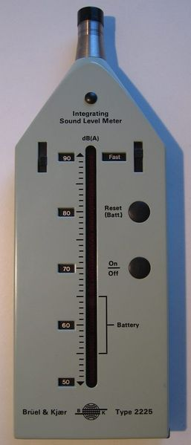 Sonomètre intégrateur, en dB(A) de marque Brüel & Kjær, modèle 2225

Dosimètre sain
Un dosimètre sain ou le dosimètre de bruit est un dispositif utilisé pour mesurer l'exposition d'un individu aux niveaux endommageant probablement du bruit environnemental.

Des dosimètres sain sont utilisés pour des possibilités spécifiques de mesure pour des critères définis de sécurité du travail. Une mesure typique est exposition saine pendant une période de huit heures. Ces instruments peuvent être trouvés individuellement ou en tant qu'une unité qui couvre des possibilités des deux produits

Note :
Les produits des sécurités.
Le panneau d'avertissement de bruit de SoundEar présente un avertissement clair et indubitable dès que le bruit dépassera la limite. Les gens peuvent facilement comprendre le symbole d'avertissement de sorte qu'une mesure immédiate puisse être prise.
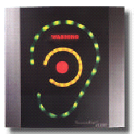SoundEar (NoiseMeters Limited)

FICHES DE RELEVES ET DE RESULTATS - FICHES TYPES

Repérage et utilisation des fiches types

Fiche type N° 24-1 (en principe une seule fiche par appareil)
C'est une fiche de relevés sur laquelle doivent être reportés en particulier :
- les conditions de fonctionnement du matériel lors des mesures,
- l'ensemble des mesures de niveaux de pressions acoustiques effectuées matériel hors service (bruit de fond) et matériel en service, ainsi que les valeurs corrigées des niveaux de bruit de fond.

Fiche type N° 24-2 (en principe une seule fiche par appareil)
Fiche de résultats et de comparaison aux spécifications contractuelles et aux clauses de pénalité, refus.
Cette fiche type n'est à utiliser que lorsque les valeurs contractuelles ne sont pas respectées. Elle sera alors remplie par un spécialiste qui détermine lui même la valeur de K.
Les spécifications contractuelles peuvent être les suivantes :
- Niveau de pression acoustique moyen ()
- Niveau de pression acoustique au point le plus bruyant ou à un point spécifié au contrat (Lp).
- Niveau de puissance acoustique rayonnée par la source (Lw).

Fiche type N° 24-3
Sur cette fiche doit être reporté le schéma précisant la position de la machine dans le local, les positions du microphone, ainsi que les dimensions de la surface de mesure.

DOCUMENT DE GENIE ACOUSTIQUE
Le correspondant "bruit" des Services Etudes, en liaison avec le Service Essais, établit un document de génie acoustique qui permet au cours des études :
- de dénombrer les matériels bruyants,
- d'assurer la pleine efficacité des solutions retenues pour réduire le bruit intérieur ou extérieur des installations,
- de faciliter les contrôles des clauses contractuelles et de l'ensemble des dispositions prises pour résoudre les problèmes de bruit mis en évidence au stade du projet.
Les résultats globaux des mesures de bruit devront être reportés sur la fiche correspondante de ce document à toutes les étapes :
- chez le Constructeur, (si les mesures de bruit sont prévues au contrat),
- au banc d'essai EDF,
- sur le site (fiches types renseignées).

INTERPRETATION ET EXPLOITATION DES RESULTATS

Interprétation des résultats
En cas de dépassement par rapport aux spécifications contractuelles, on pourra s'assurer que le défaut n'a pas une origine mécanique grave en contrôlant les vibrations de l'appareil en essai.
Une déformation du spectre par rapport au spectre prévu pourra guider l'opérateur dans la recherche des causes du dépassement.

Exploitation des résultats
Si un dépassement de niveau sonore est constaté, il appartiendra au constructeur, qui en aura été informé, de prendre toutes dispositions pour ramener ces niveaux sonores à des valeurs admissibles.

Résultats d'essais en usine
Si les conditions d'environnement et d'installation sur le site sont trop défavorables et que, par ailleurs, des essais en usine ont été réalisés dans des conditions représentatives du fonctionnement normal de la machine et en accord avec la normalisation en vigueur, on prendra comme résultats définitifs ceux issus de ces essais en usine.
Dans tous les cas, il sera intéressant de comparer les résultats de mesures en usine et sur le site.

DOCUMENTS DE REFERENCE
Normes NF S 31.009 : Sonomètre de précision - règles
S 31.067 : Détermination des niveaux de puissance acoustique des sources de bruit - partie 7 :
Méthode de contrôle faisant appel à une source sonore de référence étalonnée sur
un plan réfléchissant.
S 31.119 : Limites du bruit
S 30.101 : Vocabulaire de l'acoustique. Définitions
S 31.087 : Estimation du bruit aérien émis par les machines par mesurage des vibrations.
S 31.100 : Détermination par intensimétrie des niveaux de puissance acoustique émis par les
sources de bruit.
Code d'essai EDF.HN 52.02 : Mesure des bruits des transformateurs électriques et de leurs organes de refroidissement.
Note SEPTEN E.N.M.MA 88.089 A : Guide pour l'élaboration des clauses de bruit.

METHODE N° 1 : MESURE DES NIVEAUX DE PRESSION (NORME NFS 31 067)

Par sa simplicité de mise en oeuvre, cette méthode est la plus répandue à l'heure actuelle.
Elle s'applique à tous les matériels, mais est imprécise en cas de fort bruit de fond.

Préparation de la mesure

Qualification du local
- On effectue une correction tenant compte des phénomènes de réverbération dans le local sur les relevés de niveau sonore à l'aide d'un coefficient K appelé coefficient de site lorsque les valeurs contractuelles sont dépassées (voir normes NFS 31.067).
- Cette correction requiert l'application du paragraphe 4 de la norme NFS 31.067 qui fait appel à l'utilisation d'une source sonore de référence (SSR).
- La qualification du local, l'évaluation du coefficient K est faite par un service spécialisé (Département acoustique et mécanique vibratoire des Etudes et Recherches ou le Service chargé des mesures).

Surface de référence - Surface de mesure
La surface de référence est une surface fictive qui est le plus petit parallélépipède rectangle qui enveloppe exactement la source et rejoint le plan réfléchissant (par exemple le sol).
Les figures de l'annexe III donnent les dispositions typiques des surfaces de référence et de mesure.
La surface de mesure est une surface fictive d'aire S qui enveloppe plus ou moins complètement la source et son parallélépipède de référence, et qui se termine sur un ou plusieurs plans réfléchissants. (Voir annexe III).

Exécution des mesures

Précautions à prendre lors des essais
Le résultat de la mesure étant d'autant plus précis que le bruit de la source est prépondérant, on veillera à éliminer ou réduire à leur minimum les sources parasites extérieures.
Pendant la durée des mesures, les conditions de fonctionnement de la machine testée ne devront pas être modifiées et il devra n'y avoir aucun changement concernant les bruits extérieurs (fermeture de porte, démarrage d'une machine, etc...).

Mise en place et fonctionnement de la source soumise aux essais
On doit définir clairement la source soumise aux essais ; tous les composants ne figurant pas dans la définition (matériel auxiliaire par exemple) seront traités comme source de bruit de fond.
Au cours des mesurages, la source fonctionnera de façon définie représentative de l'utilisation courante. Les conditions de fonctionnement suivantes peuvent être appliquées :

a) dispositif sous charge avec conditions de fonctionnement spécifiées,
b) dispositif à pleine charge (si différent de a),
c) dispositif sous charge nulle (à vide).
On observera les conditions de fonctionnement du type particulier de machine ou d'équipement décrites dans son code d'essai, quand il existe.

Positions du microphone
Les emplacements du microphone sont situés sur la surface de mesure.
Leur nombre varie selon des critères qui sont développés en annexe III.

Exécution des mesures
Les mesures sont effectuées sur le contour prescrit comme indiqué ci-dessus.
On fera successivement 1 série de mesures de bruit de fond (machine arrêtée) puis 1 série de mesures en fonctionnement normal.
Les mesures sont faites en suivant les instructions données sur la notice du sonomètre. Les résultats sont portés sur la fiche type de relevés acoustiques N° 24-1 (cf. Annexe V).
. Lpm (en dB) correspondant aux mesures en fonctionnement normal
. LpF (en dB) correspondant aux mesures de bruit de fond
. Lpc (en dB)

Corrections pour le niveau de bruit de fond (dB)
Pour que les mesures aient la qualité contrôle désirée, il faut que la différence entre bruit de fond et bruit total soit supérieure à 3 dB. Dans le cas contraire, préciser la valeur de l'écart sur la fiche type N° 24-1.
Les corrections pour le bruit de fond sont apportées aux mesures définitives selon les indications données dans l'annexe IV.

Corrections pour les réflexions parasites K (dB)
Les niveaux de pression acoustique pondérée et les niveaux de pression par bande devront, si l'on veut connaître le niveau de puissance acoustique, être diminués de la valeur du coefficient de site K (dB).
Le niveau de pression sans l'influence du local d'installation (champ libre) peut être calculé en effectuant :
Lp (champ libre) = Lp (in situ) - K
Ce coefficient est également dit de site (voir annexe II).
* K pour le niveau global ne peut être déterminé qu'à partir des Lp par bande, d'où nécessité d'une analyse par bande d'octave.

Calculs à effectuer à partir des valeurs relevées
Il est indiqué ci-dessous les calculs nécessaires à l'interprétation des mesures avec les formules mathématiques permettant d'y parvenir.
Les résultats de ces calculs sont à reporter sur la fiche-type de résultats.
D'un point de vue pratique, on se reportera à l'annexe IV "Aide aux calculs sur les niveaux sonores".

Calcul du coefficient de correction de bruit de fond K (dB)
Voir Annexe N° IV § 1.1.

Calcul du niveau de pression acoustique moyen sur la surface de mesure (dB)
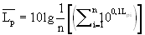
n : nombre de points de mesure
Lpi : Niveau de pression acoustique après correction du bruit de fond au ième point.
Ce calcul est applicable aux niveaux mesurés par bande ou pondérés.
Pour application pratique, voir annexe IV, § 3.

Calcul du niveau de bruit global pondéré A
Lorsque des corrections de bruit de fond sont nécessaires, ce calcul est obligatoire.
Voir Annexe IV, § 4.

Calcul du niveau de puissance acoustique Lw (dB) (Pour information)
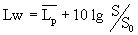
: niveau de pression acoustique moyen sur la surface de mesure
S : aire de cette surface de mesure en m2
So : aire de référence = 1 m2
Exemple de calcul - Annexe IV, § 5.
On peut calculer les niveaux de puissance acoustique par bande ou pondérés.
Note :
Niveau de pression acoustique
En faisant des mesures en air (et d'autres gaz), la Niveau de pression acoustique est presque toujours exprimée en décibels comparés à une pression acoustique de référence du µPa 20 (micropascals), qui est habituellement considéré le seuil de l'audition humaine (rudement le bruit d'un moustique volant 3 mètres loin). Ainsi, la plupart des mesures d'équipement audio seront faites relativement à ce niveau.

METHODE N° 2 : DETERMINATION PAR INTENSIMETRIE DES NIVEAUX DE PUISSANCE ACOUSTIQUE (NORME NFS 31-100)
La mesure de la puissance est possible sans avoir recours aux approximations précédentes sur le bruit de fond et les réflexions.
Cette mesure, rigoureuse et précise, est cependant délicate et demande un appareillage complexe et des opérateurs avertis. Elle est en outre coûteuse en temps : il faut typiquement une demi-journée pour mesurer in situ la puissance acoustique d'une machine de taille moyenne.

Norme expérimentale
La norme expérimentale NFS 31-100 propose de mesurer l'intensité en un certain nombre de points d'une surface entourant la machine, dans le même esprit que pour les normes en pression. Les mesures étant faites, quatre critères différents sont calculés (il faut en pratique que l'intensimètre soit associé à un calculateur qui automatise cette procédure). La valeur de ces critères permet de vérifier la validité de la mesure, ou de déterminer s'il faut, compte tenu de la précision souhaitée, modifier le maillage. Dans le cas d'un fort bruit de fond, on peut être amené à rapprocher la surface de mesure. Par contre, dans le cas de fortes disparités spatiales, il peut être préférable de l'éloigner, ou d'augmenter le nombre de points.
Dans les cas extrêmes, cette norme indique que la mesure ne peut être faite.
La précision obtenue est également reliée à la valeur de ces divers critères. Dans le cas d'une mesure de type "expertise", elle est de 1,5 à 3 dB selon les bandes d'octave.

Intensimétrie
On peut utiliser les intensimètres du commerce. Il faut alors choisir un appareil qui donne directement les valeurs des critères.
La D.E.R. utilise, et met à disposition des services qui le souhaitent, un intensimètre composé d'une sonde BK, d'un analyseur bi-voie HP utilisant un logiciel convivial adapté au calcul des critères et à la vérification des clauses de bruit.
10.3. Précautions
Il faut que l'utilisateur respecte scrupuleusement un certain nombre de précautions qui concernent le réglage des appareils, le choix de la sonde (écartement des microphones selon les bandes de fréquence étudiées), les procédures d'étalonnage et de vérification de la chaîne de mesure, la qualité des signaux obtenus (cohérence des deux voies).

Note : Le niveau d'intensité saine ou le niveau acoustique d'intensité est une mesure logarithmique de l'intensité saine par rapport au niveau de référence de 0 DBs (décibels). La mesure d'un rapport de deux intensités saines est
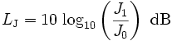
là où J1 et J0 sont les intensités. Le niveau d'intensité saine est indiqué la lettre « LJ » et est mesuré dans le « DB ». le DB est sans dimensions. Si J0 est l'intensité saine de référence standard, où
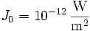
(W = watt)

METHODE N° 3 : ESTIMATION DU BRUIT AERIEN EMIS PAR LES MACHINES PAR MESURAGE DES VIBRATIONS (NORME NFS 31-087)
Ici on mesure, à l'aide d'accéléromètres, la vitesse vibratoire en divers points de la surface extérieure de la machine. Un calcul très simplifié du rayonnement conduit à une estimation de la puissance. Cette méthode n'est pas toujours très précise, mais elle est simple à mettre en oeuvre, utilise un appareillage souvent déjà utilisé pour d'autres applications par les équipes d'essais, et donne un résultat indépendant du bruit de fond. Cette mesure a donc une grande valeur comparative, ce qui est souvent suffisant s'agissant de clauses de bruit.
Soulignons toutefois que la méthode ne s'applique ni aux bruits émis par les jets (soupapes de décharge par exemple) ni aux bouches de ventilation (aspirations ou refoulement).

Principe
La puissance acoustique W(watts) d’un source peut s’écrire :
W=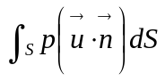
Avec p(Pa) valeur efficace de la pression,
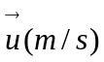 vitesse acoustique (instantanée) d’une particule,
normale à la surface S,
S(m) surface fermée entourant la source.
C’est le flux de l’intensité acoustique à travers la surface S.
Le vecteur intensité acoustique se définit par :
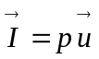
Le puissance acoustique W s’obtient en réalisant une intégration sur une surface entourant la source :
W=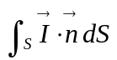
Niveau de puissance acoustique :
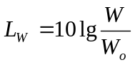
Avec 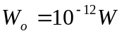 puissance acoustique de référence. Le symbole L venant de l’anglais level (niveau).
Le décibel est le niveau de puissance acoustique pour lequel 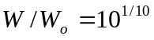
La puissance acoustique rayonnée par une surface vibrante peut s'écrire :
Cette formule est utilisée sous la forme :
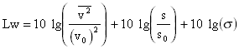
avec :
- 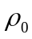 : masse volumique de l'air,
- C : célérité du son,
- : moyenne spatiale, sur la surface S de la machine, des valeurs ducarré moyen de la vitesse ("valeur efficace"),
- vo : vitesse de référence, prise égale à 5 x 10-8 m/s,
- S : aire de la surface de mesure, en m2,
- So = 1 m2.
Cette formule est exacte, mais elle fait intervenir un coefficient, , dit coefficient de rayonnement, qui est très mal connu en général.
Le calcul précis de ce coefficient est possible au moins dans certains cas et la D.E.R. dispose d'outils numériques utilisables dans le cadre d'études détaillées de la conception ou de modifications d'une machine. Cependant, pour la mise en oeuvre de mesures de puissance acoustique sur le terrain, l'une des trois méthodes suivantes doit être employée.

Mesure du coefficient de rayonnement
Pour une machine du même type que la machine étudiée, la puissance acoustique est mesurée avec précision par intensimétrie in situ ou par une méthode de pression de classe laboratoire (en chambre anéchoïque par exemple). La comparaison avec la mesure de vitesse vibratoire fournit alors la valeur du coefficient de rayonnement. On peut ensuite utiliser cette valeur pour l'estimation in situ de la puissance acoustique de machines de ce type à partir des vibrations de surface.

Estimation à l'aide de formules
Pour certaines géométries, il existe des formules simples donnant un ordre de grandeur de ce coefficient.
- sources à peu près sphériques de diamètre d :
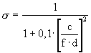
Cette formule donne :
- pour f = 100 Hz et d = 1 m, 10 lg = 3.3 dB
- pour f = 200 Hz et d = 1 m, 10 lg = 1.1 dB
Il apparaît que la correction de coefficient de rayonnement est dans ce cas négligeable dès que f.d est plus grand que 300 Hz.m.
- tuyauterie de diamètre d :
Dans ce cas le VDI propose la formule :
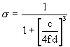
Cette formule est bien sûr tout à fait approximative : elle ne fait en particulier pas intervenir l'épaisseur de la tuyauterie ni le module d'Young du matériau qui la constitue :
Elle donne :
- pour f = 100 Hz et d = 1 m, 10 lg = 2.1 dB
- pour f = 700 Hz et d = 1 m, 10 lg = 0.3 dB
La correction 10 lg peut cette fois encore être négligée pour un produit f.d supérieur à 300 Hz.m environ.

Suppression de la correction
Les exemples précédents conduisent tout naturellement à considérer, dès que le produit (surface) 1/2 fréquence dépasse quelques centaines de Hz.m, que 10 lg est voisin de zéro. On a alors en général une légère surestimation de la puissance.

Précision de la méthode et textes en vigueur
Toute la difficulté réside dans la détermination du coefficient de rayonnement. Dans le plus grand nombre de cas les méthodes proposées au paragraphe 11.1.1 permettent de bien cerner cette difficulté. Toutefois, il faut être extrêmement prudent dans l'application de cette méthode aux cas de fréquences pures, pour lesquels des phénomènes particuliers de coïncidence ou de résonance peuvent conduire à des erreurs importantes dans l'estimation de .
Ces difficultés ont à ce jour retardé la normalisation. Il existe toutefois deux textes normatifs :
- la norme française NFS 31-087, de juillet 1988 qui traduit le rapport technique ISO TR7849. Ce document fait le point de l'applicabilité de la méthode, lui donne une crédibilité internationale, et précise un certain nombre de précautions opératoires,
- le document VDI 3733, spécifique aux tuyauteries, dont la formule précédente est issue.

Procédure concrète
D'une manière générale, il faut diviser la machine en sous-composants à priori à peu près homogènes en vitesse vibratoire. Cette première démarche peut s'appuyer sur quelques mesures vibratoires préliminaires. Un maillage est ensuite défini sur chacune de ces parties.
La norme française précitée donne des indications sur le nombre de points nécessaires, et préconise :
- 10 points si la surface est inférieure à 1 m2
- 20 points si elle est comprise entre 1 et 10 m2
- 2 points par m2 pour les surfaces supérieures.

METHODE N° 4 : REALISATION DES CARTES DU BRUIT
La vérification des niveaux d'ambiance dans les locaux et en particuliers pour les grandes salles (salle des machines par exemple) peut se faire
par la réalisation de cartes de bruit à l'aide d'un sonomètre à mémoire permettant leur relevé automatique.
Cette technique présente l'avantage de mettre en évidence de façon immédiate toute anomalie dans la situation acoustique d'un local ; elle est utilisée systématiquement depuis plusieurs années pour les salles des machines des centrales lors de leur mise en service.
Le relevé de ces cartes de bruit peut être effectué par un service technique ; le dépouillement et le traitement informatique des mesures peut être quant à lui réalisé à la D.E.R., ou décentralisé si le matériel de tracé existe localement.

METHODE N° 5 : MESURE DES BRUITS DES TRANSFORMATEURS ET DE LEURS ORGANES DE REFROIDISSEMENT
Code d'essai EDF HN 52.02.

ANNEXE

ANNEXE I RAPPEL D'ACOUSTIQUE
- Son : Vibration acoustique capable d'éveiller une sensation auditive (NF S 30 101)
- Bruit : Sensation auditive désagréable ou gênante (NF S 30 105)
- Bel, décibel : Unités sans dimension, utilisées essentiellement pour exprimer le rapport des valeurs de deux puissances, le nombre de bels étant égal au logarithme décimal de ce rapport. Le décibel est le dixième du bel (NF S 30.101).
- Pression acoustique instantanée : En un point d'un fluide immobile, différence entre la pression à un instant donné et la pression statique, pression qui existait en l'absence de toute vibration acoustique (NF S 30.101).
- Niveau dépression acoustique : Représente vingt fois le logarithme décimal du rapport d'une pression acoustique de référence (20 Pa). Il s'exprime en décibels
Lp = 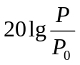 (NF S 30.101)
- Niveau de puissance acoustique : C'est dix fois le logarithme décimal du rapport d'une puissance acoustique à la puissance de référence (1 pW). Il s'exprime en décibels :
Lw =10 lg (NF S 30.101)

La pression acoustique p dans N/m2 ou PA est
Z est impédance acoustique, impédance saine, ou l'impédance caractéristique, dans le · s/m
v est vitesse de particules dans m/s
J est intensité acoustique ou intensité saine, dans W/m2

- Bruit de fond : Niveau de pression acoustique à chaque position de microphone, la machine soumise aux essais n'étant pas en fonctionnement.
- Réverbération : Persistance d'un son dans un espace clos ou semi-clos après interruption de la source acoustique (NF S 30 106).
- Niveau pondéré : Afin de tenir compte du phénomène de différenciation de la sensibilité de l'oreille en fonction de la fréquence, on intercale dans la chaîne de mesure de bruit entre le microphone et le sonomètre des filtres de pondération qui simulent les courbes de sensibilité de l'oreille. Ces filtres au nombre de 3. sont appelés "A", "B" et "C".
Les normes officielles font référence au filtre "A".

ANNEXE II DETERMINATION DE K
La détermination de K sera effectuée si lors d'une première série de mesures, les valeurs obtenues sans correction sont supérieures aux seuils contractuels selon la méthodologie décrite dans la norme NF S 31067.

ANNEXE III POSITIONS DU MICROPHONE
(D’après le norme NFS 31067)

Microphones
Les microphones utilisés pour le mesurage du bruit sont aujourd’hui de type électrostatique.
Les autres types- électrodynamiques, piézoélectriques ou autres ont été abandonnés dans les dernières décennies pour trois raisons :
--- leurs caractéristiques sont trop pauvres ;
--- les exigences normatives s’accroissent ;
--- la technologie de construction des microphones électrostatiques s’est considérablement améliorée.
Parmi les microphones électrostatiques, on peut distinguer trois variantes : le microphone à polarisation externe, le microphone à électret, le microphone pré-polarisé.

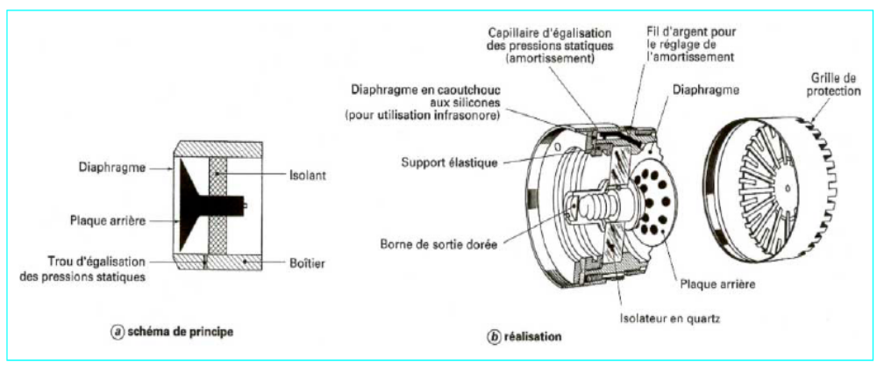

Microphones
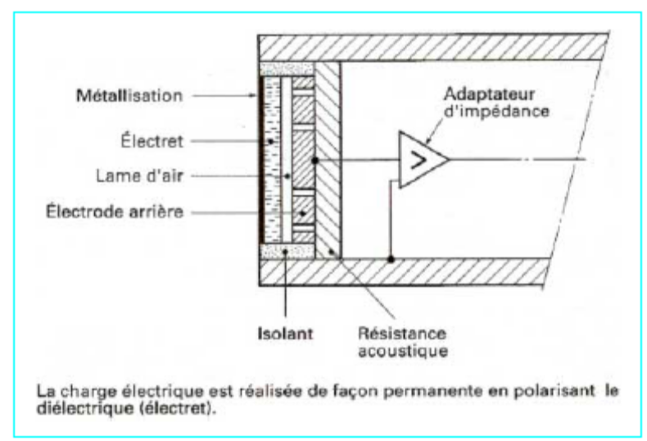

Électrostatiques

Nombre de positions du microphone
Les règles suivantes seront appliquées en fonction du nombre de faces de la surface de mesurage (parallélépipède) sur lesquelles pourront se trouver les positions du microphone.
1 - Cinq faces (Plan réfléchissant unique)
Le nombre de positions du microphone s'élève à 5 : à savoir : 4 positions-clé autour de la machine plus une sur le dessus (Cf. Figure 2).
Pour les sources ayant une dimension horizontale supérieure à 1,0 m, on utilisera 4 positions supplémentaires de microphone aux coins supérieurs de la surface de mesurage (voir figure 2).
REMARQUE : Pour les très grandes sources (sources ayant une dimension horizontale supérieure à 5,0 m), on utilisera une distribution uniforme de positions du microphone complétant celles conseillées pour les grandes sources. La distance entre deux points de mesurage ne doit pas excéder 2d, d étant la distance de mesurage.
NB :
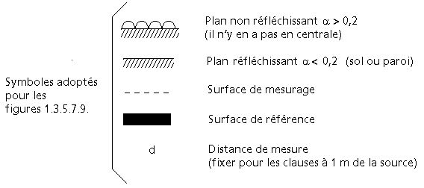
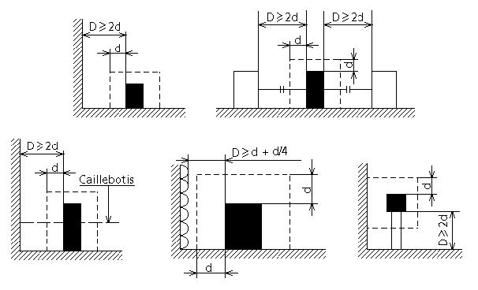
Figure 1 - Cas typiques pour surfaces de mesure à cinq faces
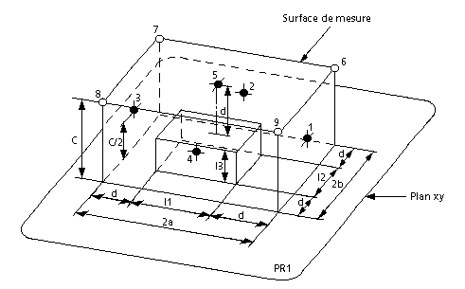
Figure 2 - Point clé (.) et points additionnels (o) pour les positions de microphone dans le cas de surfaces de mesure à cinq faces (PR = plan réfléchissant).
2 - Quatre faces (deux plans réflichissants)
Une position du microphone au centre de chacune des faces libres et une à chacun des coins libres (voir figure 4)
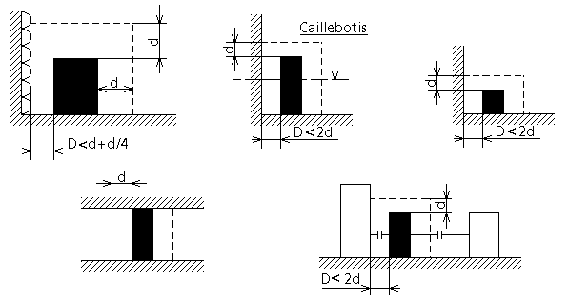
Figure 3 - Cas typiques pour surfaces de mesure à quatre faces
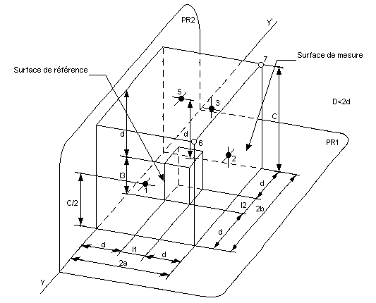
Figure 4 - Point clé (.) et points additionnels (o) pour les positions de microphone dans lecas de surfaces de mesure à quatre faces (PR = plan réfléchissant).
3 - Trois faces (trois plans réfléchissants)
Une position du microphone au centre de chacune des faces libres et une à chacun des coins libres (voir figure 6)
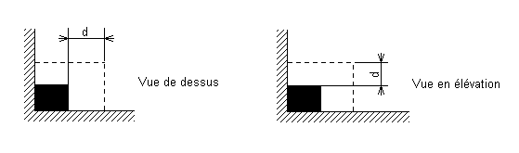
Figure 5 - Cas typiques pour surfaces de mesure à trois faces
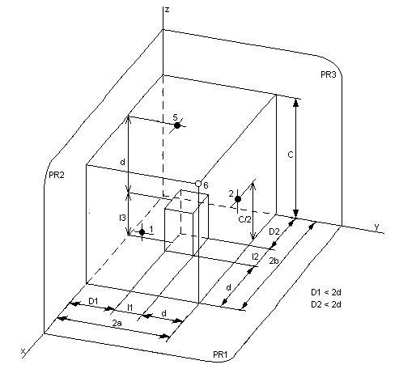
Figure 6 - Point clé (.) et points additionnels (o) pour les positions de microphone dans lecas de surfaces de mesure à trois faces (PR = plan réfléchissant).
4 - Deux faces (quatre plans réfléchissants)
Une position du microphone au centre de chacune des faces libres et une au centre de la ligne d'intersection des deux faces libres (voir figure 8)
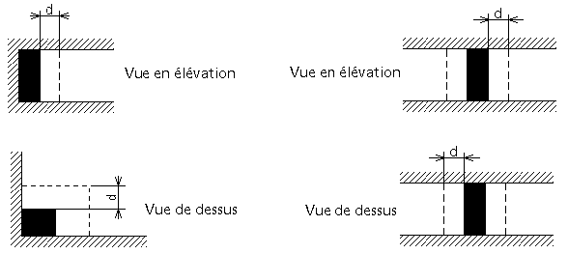
Figure 7 - Cas typiques pour surfaces de mesure à deux faces
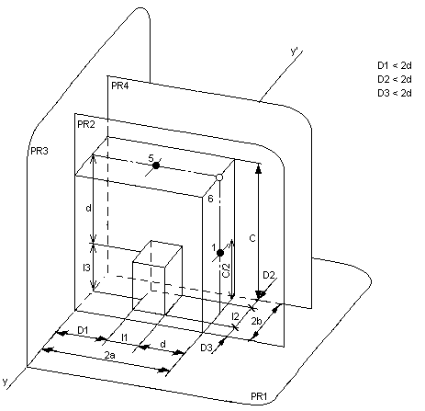
Figure 8 - Point clé (.) et points additionnels (o) pour les positions de microphone dans lecas de surfaces de mesure à deux faces (PR = plan réfléchissant).
5 - Une face (cinq plans réfléchissants)
Trois positions du microphone régulièrement espacés sur la face libre (voir figure 10)
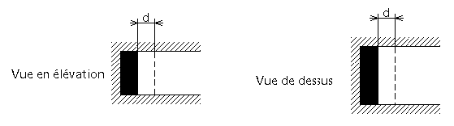
Figure 9 - Cas typiques pour surfaces de mesure à une face
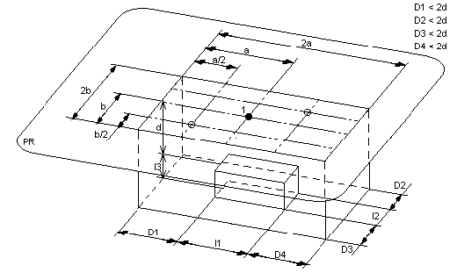
Figure 10 - Point clé (.) et points additionnels (o) pour les positions de microphone dansle cas de surfaces de mesure à une face (PR = plan réfléchissant).
6 - Aucune face (six plans réfléchissants)
Trois positions du microphone régulièrement espacées dans l'ouverture de la salle d'essais, utilisées comme surface de mesurage.
Sommaire du document

ANNEXE IV AIDE AUX CALCULS SUR LES NIVEAUX SONORES

CORRECTION DUE AUX NIVEAUX DE PRESSION ACOUSTIQUE DU BRUIT DE FOND

Rappels
Les niveaux de pression acoustique du bruit de fond, aux diverses positions du microphone, doivent être inférieurs d'au moins 3 dB, (et de préférence de plus de 10 dB) aux niveaux de pression acoustique mesurés dans chaque bande de fréquence (octave) du domaine de fréquence représentatif. Toutefois, des corrections peuvent être effectuées si les valeurs sont inférieures à 3 dB. Dans ce cas les corrections à appliquer sont données à titre indicatif, sur la figure 1, (courbe de correction théorique).

(Lpm - Lpf) en dB | K en dB
Différence entre le niveau de pression acoustique mesuré avec la source sonore en fonctionnement et le niveau de pression acoustique dû au bruit de fond seul. | Correction à soustraire du niveau de pression acoustique mesuré avec la source sonore en fonctionnement pour obtenir le niveau de pression acoustique dû à la source sonore seule.
3  4  5  6  7  8  9  10  > 10 | 3  2  2  1  1  1  0,5  0,5  0

Exemple
Corrections, en un point de mesure, sur le spectre d'un bruit mesuré en bandes de fréquence de largeur un octave
Lpm, en dB : niveau de pression acoustique mesuré par bande pendant le fonctionnement de la source en essai.
Lpf, en dB : niveau de pression acoustique par bande produit par le bruit de fond.
K, en dB : correction à soustraire de Lpm pour obtenir le niveau de pression acoustique dû à la source sonore seule.

OCTAVE FREQUENCE MEDIANE | 31,5 | 63 | 125 | 250 | 500 | 1000 | 2000 | 4000 | 8000 | 16000 | Hz
Lpm mesuré | 92 | 98 | 90 | 85 | 87 | 81 | 75 | 74 | 71 | 70 | dB
Lpf bruit de fond | 85 | 92 | 82 | 76 | 80 | 70 | 60 | 65 | 54 | 50 | dB
Lpm - Lpf | 7 | 6 | 8 | 9 | 7 | 11 | 15 | 9 | 17 | 20 | dB
K  (voir Fig 1) | 1 | 1 | 1 | 0,5 | 1 | 0 | 0 | 0,5 | 0 | 0 | dB
Lp = Lpm - K | 91 | 97 | 89 | 84,5 | 86 | 81 | 75 | 73,5 | 71 | 70 | dB
Les corrections peuvent être effectués à la calculette.
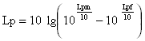

CORRECTION DE BRUIT DE FOND (Fig. 1)
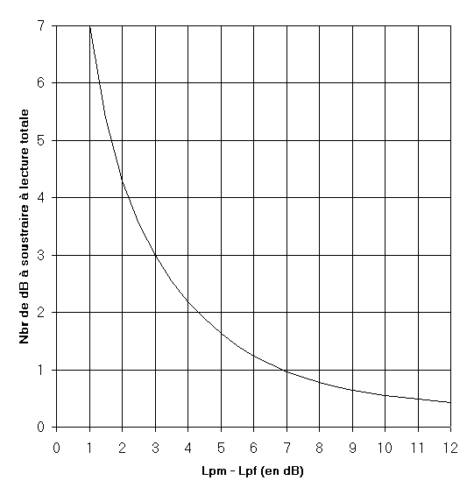

ADDITION DE NIVEAUX SONORES
Exemple :
Additionner les niveaux de pressions acoustique suivants l'aide de la figure 2.
92, 95, 87, 89, et 72 dB
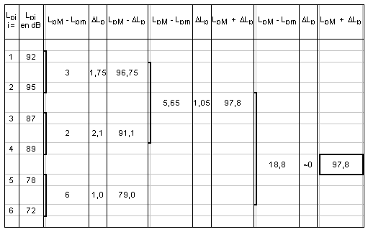
Avec une calculette :
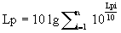

ADDITION DE NIVEAUX SONORES, EN dB (Fig. 2)
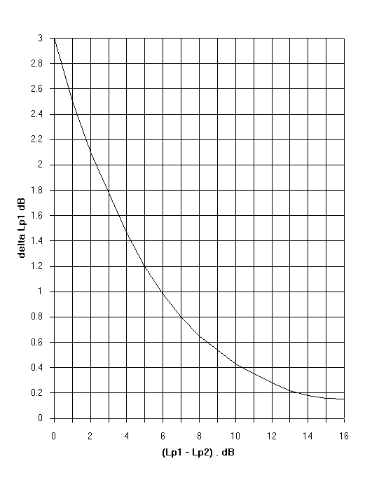
Lp = Lp1 + Lp1 (avec Lp1 > Lp2)

MOYENNE QUADRATIQUE DE NIVEAUX SONORES
La moyenne quadratique de "n" niveaux de pression acoustique est donnée par l'expression suivante :
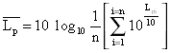
où :
est la moyenne quadratique des "n" niveaux de pression acoustique, en dB.
Lpi est le niveau de pression acoustique pondéré (A, B ou C) ou par bande d'octave résultant de la ième mesure, en dB et éventuellement corrigée du bruit de fond.
"n" est le nombre total de mesures.
NOTA : Quand la dispersion des valeurs de Lpi ne dépasse pas 5 dB, une simple moyenne arithmétique ne s'écartera pas plus de 0,7 dB de la valeur calculée en utilisant la méthode décrite précédemment.

Méthode de calcul
On applique la formule :
= LpR - 10 lg n
où :
est la moyenne quadratique des "n" niveaux de pression acoustique en dB.
LpR est le niveau de pression acoustique résultant de "l'addition" des "n" valeurs à moyenner.
"n" est le nombre de valeurs à moyenner.
LpR sera calculé par la méthode décrite au § 2 de cette annexe IV.
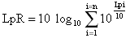

10 lg n = | 10 lg n =
10 lg 2 = 3  10 lg 3 = 4,8  10 lg 4 = 6,0  10 lg 5 = 7,0  10 lg 6 = 7,8  10 lg 7 = 8,5  10 lg 8 = 9,0  10 lg 9 = 9,5  10 lg 10 = 10,0 | 10 lg 11 = 10,4  10 lg 12 = 10,8  10 lg 13 = 11,1  10 lg 14 = 11,5  10 lg 15 = 11,8  10 lg 16 = 12,0  10 lg 17 = 12,3  10 lg 18 = 12,6  10 lg 19 = 12,8  10 lg 20 = 13,0

CALCUL DU NIVEAU DE BRUIT GLOBAL PONDERE A

Rappels
Le niveau de pression (ou de puissance) acoustique pondéré A peut être calculé à partir des niveaux en bandes d'octave ou tiers d'octave, d'après l'expression suivante :
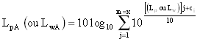
où :
(Lp) j ou (Lw) j est le niveau physique (c'est-à-dire non pondéré) de pression, ou de puissance, acoustique dans la j-ième d'octave ou de tiers d'octave.
Cj est la correction, donnée dans les tableaux ci-dessous, dans le j-ième bande d'octave ou de tiers d'octave
Pour les calculs sur les mesures en bandes d'octave

J | 1 | 2 | 3 | 4 | 5 | 6 | 7 | 8 | 9 | 10
Fréquence médiane de la bande d'octave en Hz | 31,5 | 63 | 125 | 250 | 500 | 1000 | 2000 | 4000 | 8000 | 16000
Cj, en dB | - 39 | - 26 | - 16 | - 8,5 | -3 | 0 | + 1 | + 1 | - 1 | - 6,5
Cette correction Cj, correspond donc au passage du décibel linéaire au décibel pondéré A.

Exemple de calcul
Calculer le niveau de pression acoustique en dB (A) à partir d'une analyse de bruit effectuée en bandes d'octave en un point situé à 1 mètre d'une machine.
Les niveaux de pression acoustique ont été mesurés machine en service puis machine hors service pour appliquer, si nécessaire, les corrections de bruit de fond.

OCTAVE | 31,5 | 63 | 125 | 250 | 500 | 1000 | 2000 | 4000 | 8000 | 16000 | Hz
Lpm (valeur physique) | 92 | 98 | 90 | 85 | 87 | 81 | 75 | 74 | 71 | 70 | dB Lin
Lpf (valeur physique) | 86 | 91 | 84 | 78 | 81 | 73 | 66 | 64 | 58 | 53 | dB Lin
Lpm - Lpf | 6 | 7 | 6 | 7 | 6 | 8 | 9 | 10 | 13 | 17 | dB
K (cf. §1) | 1 | 1 | 1 | 1 | 1 | 1 | 0,5 | 0,5 | 0 | 0 | dB
Lp = Lpm - k | 91 | 97 | 89 | 84 | 86 | 80 | 74,5 | 73,5 | 71 | 70 | dB
Cj (pondération A) | - 39 | - 26 | - 16 | - 8,5 | - 3 | 0 | + 1 | + 1 | - 1 | - 6,5 | dB
Lp pondération A | 52 | 71 | 73 | 75,5 | 83 | 80 | 75,5 | 74,5 | 70 | 63,5 | dB
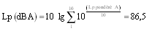
Pour ce calcul, se reporter à l'annexe IV figure 2 (addition de niveaux sonores).

CALCUL DU NIVEAU DE PUISSANCE ACOUSTIQUE (pour information)

Rappels
Le niveau de puissance acoustique caractérisant le bruit émis par une source sonore est donné par l'expression :
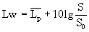
où :
Lw , est le niveau de puissance pondéré A, ou par bande d'octave de la source, en décibels.
, est le niveau moyen de pression acoustique sur la surface de mesure corrigé - éventuellement - du bruit de fond et du facteur K qui caractérise le site d'essais et qui tient compte des réflexions du son.
S , est l'aire de la surface de mesure en m2.
So , est une surface de référence égale à 1 m2

Fiche Type
Thermique |  |  |  |  |  |  | FICHE TYPE 24-1 - (ind. A) |  |  |  |  |  |  |  |  |  |  |  | EDF CiT
S.E. : |  |  |  |  |  |  | MESURE DE PRESSION |  |  |  |  |  |  |  |  |  |  |  | Centrale : |  |  |  |  |  |  |  |  | Tr. :
P.E.E. : |  |  |  |  |  |  | ACOUSTIQUE |  |  |  |  |  |  |  |  |  |  |  | R.E.E. :
Ind. : |  |  |  |  |  |  | Folio 1/1 |  |  |  |  |  |  |  |  |  |  |  | Ind. : |  |  |  |  |  |  | f°
CONSTRUCTEUR : |  |  |  |  |  |  |  |  |  |  |  |  |  |  |  |  |  | Date :
TYPE : |  |  |  |  |  |  |  |  |  |  |  |  |  |  |  |  |  | Visa :
N° FABRICATION :
Ref. appareil de mesure : |  |  |  |  |  |  |  |  |  |  |  |  |  |  |  |  |  | Repère EDF du matériel
Contour de mesure |  |  |  |  |  | (voir F.T. 24-3)
 |  | Vitesse  de rotation |  | Débit |  |  |  |  |  | Hauteur totale  d'élévation |  | Température  du fluide |  |  | Nombre total  d'heures de marche  (compteur horaire) |  |  |  |  |  |  | Temps de  fonctionnement  par rapport à la mesure
Valeurs attendues
Valeurs mesurées
 |  |  | MESURE SIMPLIFIEE |  |  |  |  |  | MESURE COMPLETE
Points |  |  | niveau de pression
de  mesure | mesures |  | global |  |  |  |  |  | Niveau de pression acoustique (en décibels)  Fréquence médiane des bandes d'octave (en Hz)
N° |  |  | linéaire |  |  |  |  | pondérée A | 63 |  | 125 |  | 250 | 500 |  | 1000 |  |  |  | 2000 |  |  |  |  | 4000 |  |  |  |  | 8000
 | Lpm
1 | Lpf
 | Lpc
 | Lpm
2 | Lpf
 | Lpc
 | Lpm
3 | Lpf
 | Lpc
 | Lpm
4 | Lpf
 | Lpc
 | Lpm
5 | Lpf
 | Lpc
 | Lpm
6 | Lpf
 | Lpc
 | Lpm
7 | Lpf
 | Lpc
 | Lpm
8 | Lpf
 | Lpc
 | Lpm
9 | Lpf
 | Lpc
Moyennes quadratiques  (ΣLpc) |  |  |  |  |  |  |  | (1)
Pondération Cj en dB |  |  |  |  |  |  |  |  | - 26 |  | - 16 |  | - 8,5 | - 3 |  | 0 |  |  |  | + 1 |  |  |  |  | + 1 |  |  |  |  | - 1
ΣLpc corrigé |  |  |  |  |  |  |  | (2)
Valeurs
contractuelles
- correspond à la valeur quadratique moyenne en global A
(2) provient de la somme des valeurs par bande de fréquence en dBA
Observations

Thermique |  |  | FICHE TYPE 24-2 - (ind. A) |  |  |  |  |  |  |  |  |  |  | EDF CIT
S.E. : |  |  | MESURE ACOUSTIQUE |  |  |  |  |  |  |  |  |  |  | Centrale : |  |  |  |  |  |  |  | Tr. :
P.E.E. : |  |  | Niveau de pression, niveau de puissance |  |  |  |  |  |  |  |  |  |  | R.E.E. :
Ind. : |  |  | Folio 1/1 |  |  |  |  |  |  |  |  |  |  | Ind. : |  |  |  |  |  |  | f°
CONSTRUCTEUR : |  |  |  |  |  |  |  |  |  |  |  |  | Date :
TYPE : |  |  |  |  |  |  |  |  |  |  |  |  | Visa :
N° FABRICATION : |  |  |  |  |  |  |  |  |  |  |  |  | Repère EDF du matériel
Conditions de fonctionnement
 |  |  |  | Fréquence médiane des bandes d'octave (en Hz)
 |  |  |  | lin |  | A | 63 | 125 | 250 | 500 | 1000 |  |  |  |  | 2000 |  |  | 4000 |  |  |  |  | 8000
Valeurs contractuelles
Lpc corrigé
K (coef. de site) si Lpc > val. contract.
Lpc' = Lpc - K
Lw = Lpc' + 10 log S/S0 (*)
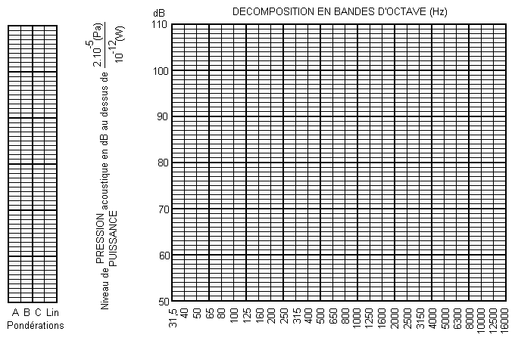
(*) S0 : surface de réf. : m²  S : surface de mesure |  |  |  |  | Valeurs médianes des bandes de fréquences en Hz LEGENDE : Spectre mesuré :  Spestre contractuel :
Observations

Thermique |  |  | FICHE TYPE 24-3 - (ind. A) |  |  | EDF CIT
S.E. : |  |  | MESURE ACOUSTIQUE |  |  | Centrale : |  |  |  |  |  | Tr. :
P.E.E. : |  |  | Niveau de pression, niveau de puissance |  |  | R.E.E. :
Ind. : |  |  | Folio 32/1 |  |  | Ind. : |  |  |  |  | f°
CONSTRUCTEUR : |  |  |  |  | Date :
TYPE : |  |  |  |  | Visa :
N° FABRICATION :
Puissance nominale : |  |  |  |  | Repère EDF du matériel
Vitesse nominale:
Croquis
Observations

